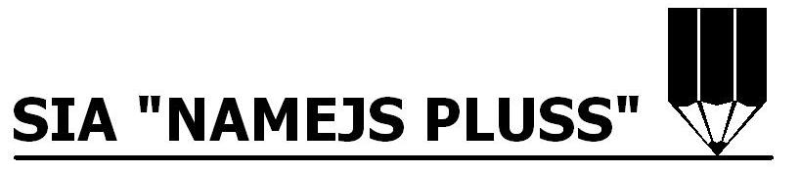

SKAIDROJOŠAIS APRAKSTS

Objekta nosaukums | Latvijas Lauksaimniecības universitātes 2. dienesta viesnīcas balkonu demontāža ēkas ziemeļu daļā
Adrese | Jāņa Čakstes bulvāris 7, Jelgava
Pasūtītājs | Latvijas Lauksaimniecības universitāte
Objekta īpašnieks | Latvijas Lauksaimniecības universitāte (Reģ.Nr.90000041898)
Būvniecības iecere | Latvijas Lauksaimniecības universitātes 2. dienesta viesnīcas ziemeļu fasādes daļā paredzēts demontēt balkonus, kas apdraud gājēju drošību (skat. fotofiksāciju).  Balkoni, kas atrodas ziemeļu fasādē ir kritiskā stāvoklī un tos paredzēts demontēt.  Balkonu demontāžas laikā paredzēts norobežot gājēju ceļu un daļu brauktuves, atstājot vienu braukšanas joslu brīvu piekļuvei stāvlaukumam un Jelgavas Sv. Trīsvienības baznīcas tornim.  Balkonu esošās margas paredzēts pārlikt tieši priekšā balkona durvīm. Tas ir pagaidu risinājums, jo šī ēka ir iekļauta projektā: „Veicināt energoefektivitātes paaugstināšanu valsts un dzīvojamās ēkās” un ēka tiks siltināta, izveidoti „franču” balkoni.

Sastādīja:_________________ /I. Brakanska/

